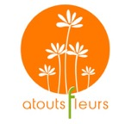

STAGES D'ART FLORAL
PROGRAMME DE FORMATION
AUTOMNE-HIVER 2019

Des Fleurs, des Couleurs, des Senteurs …

C'est autour de ces trois mots évoquant la nature, les sens et la beauté que Blandine Viry, décoratrice florale, aimerait partager avec vous un moment privilégié de création et vous propose des stages de formation et de perfectionnement à l'art floral.

Diversité des thèmes, multiplicité des techniques simples et efficaces, richesse des variétés, des couleurs et des parfums, délicatesse des bouquets et des compositions, qualité et choix premium des fleurs, des végétaux et des matériaux … Tout est mis en œuvre pour faire de vous un expert dans l'art d'apprivoiser les fleurs, les couleurs et les styles au rythme des saisons.

Les stages de formation à l'art floral (session de 2 heures) sont ouverts à tout public, amateur ou professionnel. Ils ont lieu le samedi matin à l’ATELIER ATOUTS FLEURS et accueillent 6 personnes au maximum. Les fleurs et autres végétaux ainsi que le petit matériel et les outils nécessaires à la réalisation de la composition florale sont fournis.

Frais pédagogiques + petites fournitures (matériaux et végétaux inclus) :
55 € / session (frais d'inscription = 5 € / session offerts aux particuliers)

Un cours d'art floral = Une idée de cadeau originale
Vous nous confiez les nom & coordonnées de votre invité et nous lui faisons parvenir
une carte d'invitation cadeau de votre part.

PARRAINEZ UN(E) AMI(E)
Vous l'accompagnez à un cours et vous bénéficiez tous les 2 de
10% de réduction soit 50 € le cours au lieu de 55 €.

TARIF DÉGRESSIF POUR UNE INSCRIPTION À 4 COURS
4 cours = 200 € = 10% de réduction soit 50 € le cours au lieu de 55 €.

Particuliers ou professionnels, pensez à faire valoir vos droits à la formation professionnelle continue (CPF) auprès de votre employeur ou contactez votre organisme de formation professionnelle ou votre fond d'assurance formation afin de solliciter une prise en charge de votre stage.

- POSSIBILITÉ de STAGES en ENTREPRISE (CE – Associations - Hôtels – Restaurants – Traiteurs)

- DEVIS et PROGRAMME FORMATION professionnelle longue durée personnalisée sur demande à blandineviry@orange.fr

ATELIER ATOUTS FLEURS
68, avenue du Pont des Fontaines 84200 Carpentras
Mobile:+33(0)6 60 10 72 00 - Tél. fax:+33(0)4 90 11 74 45
blandineviry@orange.fr - www.atouts-fleurs.com
Siret 495090177 000 17
Prestataire de Formation - Déclaration d'activité n° 93840346384

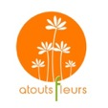

PROGRAMME AUTOMNE-HIVER 2019
Techniques et réalisations pratiques de décorations florales

L'ART DU BOUQUET : 4 styles – 4 techniques
1. LE BOUQUET MONOCHROME D'AUTOMNE – SAMEDI 12 OCTOBRE – 9:30
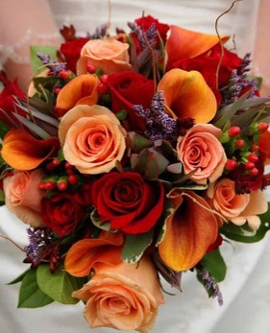
C'est une ode à l'Automne dans une même symphonie chromatique…

La fraîcheur des fleurs et la luminosité des couleurs qui animent ce bouquet au tempérament de feu offrent à l'art floral ses lettres de noblesse.
Les fleurs et le feuillage sont fournis

Technique du bouquet lié

2. L'ART DU PIQUAGE – SAMEDI 26 OCTOBRE – 9:30
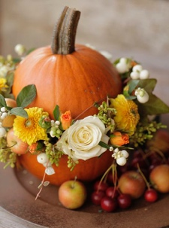
La courge fleurie … c’est Halloween !
Création libre autour de la courge …
Vous mettrez en scène les fleurs de saison en utilisant la courge comme vase.

Les fleurs et la courge sont fournies.
Vous apporterez un plat creux ou un petit plateau rond ou carré.

Technique du piquage

3. LE BOUQUET ROND – SAMEDI 23 NOVEMBRE – 9:30
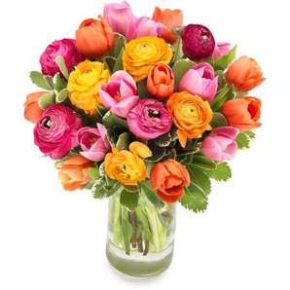
Renoncules et tulipes : amies pour la vie !
Raffinement & pétulance pour ce bouquet de fleurs d’une même famille – les bulbeuses – qui se fondent à l'unisson en une symphonie de couleurs.

Les fleurs et le feuillage sont fournis

Technique de la vrille

4. LE BOUQUET ZEN – SAMEDI 21 DÉCEMBRE – 9:30
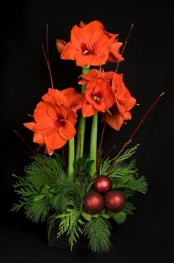
Le bouquet zen de Noël en rouge & vert
Pour vous, Noël c'est Rouge & Vert … et vous voulez que votre table de Noël soit la plus belle et vous rappelle les Noëls de votre enfance… Rien de plus facile avec cette composition chicissime !

Les fleurs et le feuillage sont fournis

Technique de l'assemblage linéaire

ATELIER ATOUTS FLEURS
68, avenue du Pont des Fontaines 84200 Carpentras
Mobile:+33(0)6 60 10 72 00 - Tél. fax:+33(0)4 90 11 74 45
blandineviry@orange.fr www.atouts-fleurs.com

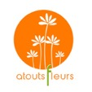

STAGES D’ART FLORAL AUTOMNE-HIVER 2019
BULLETIN D'INSCRIPTION

Frais pédagogiques + Fournitures (matériaux et végétaux inclus)
Tarif particuliers : 55 €* net le cours Tarif CPF : 60 €* net le cours
(Frais d'inscription offerts) (Frais d'inscription inclus)
Votre inscription doit être accompagnée d'un acompte** de 20 € par session/personne.
Elle sera effective à réception de votre BULLETIN D'INSCRIPTION et de votre règlement.

* Règlement par chèque à l'ordre de Blandine Viry – Atouts Fleurs.
** Toute annulation de votre part doit nous parvenir (par courrier, courriel ou fax) au moins 5 jours ouvrables avant la date du cours. A cette condition seulement il vous sera restitué le montant des arrhes à défaut de pouvoir réserver une autre date à votre convenance.

Thème de l'atelier | Date | Nombre de personnes | Total | Acompte
Bouquet d'Automne | 12 octobre
La Courge fleurie | 26 octobre
Bouquet rond | 23 novembre
Bouquet Zen | 21 décembre

PRÉNOM NOM

ADRESSE

VILLE CODE POSTAL

Téléphone / Mobile

Email

ATELIER ATOUTS FLEURS
68, avenue du Pont des Fontaines 84200 Carpentras
Mobile:+33(0)6 60 10 72 00 - Tél. fax:+33(0)4 90 11 74 45
blandineviry@orange.fr www.atouts-fleurs.com

